О РАЗВИТИИ ДИСТАНЦИОННОГО ОБРАЗОВАНИЯ В КАЗНУ ИМ. АЛЬ-ФАРАБИ
Ковалева И., Алимжанов Е., Таласбаева Ж.Т.
КазНУ им.аль-Фараби
КАЗАХСТАН

Аннотация
В данной статье приводится содержание онлайн-курса по теории вероятности, который был разработан и апробирован в КазНУ им. аль-Фараби. Также мы говорим о необходимости разработок онлайн-курсов для дистанционного обучения.

В настоящее время во всем мире приобретает все большее значение дистанционное образование. В Казахстане высшее образование становится массовым, государством все больше выделяется грантов на обучение в вузах, особенно технического профиля. Однако не всем выпускникам школы удается поступить на очное отделение вуза. Эту проблему частично решает дистанционное образование.
КазНУ им. аль-Фараби тоже желает быть в мировом тренде. В 2015 году в КазНУ был разработан и апробирован онлайн-курс «Теория вероятностей» для учеников старших классов, а также для всех желающих повысить свой образовательный уровень.
Необходимость разработки подобного курса была продиктована тем, что в последнее время в старших классах общеобразовательной школы вводится изучение основ теории вероятностей. Кроме того, курс преследует и профориентационные цели: любой желающий поступить на естественный факультет КазНУ (и любого другого технического или экономического вуза) на бесплатной основе может участвовать в изучении начал теории вероятностей, с тем чтобы в дальнейшем облегчить себе изучение этого предмета в вузе.
Содержание курса и задания подготовила доцент кафедры фундаментальной математики Ковалева И.М., а за техническую сторону отвечали сотрудники Центра дистанционного образования (ЦДО) КазНУ им. аль-Фараби. При создании любого онлайн-курса неотъемлемую часть работы выполняет персонал, занимающийся созданием и редактированием мультимедия и других электронных компонентов курса, а также внесением этих компонент в систему управления обучением. Эту работу выполняли сотрудники ЦДО и студенты КазНУ, проходившие производственную практику в ЦДО. В будущем планируется разработка онлайн-курсов на казахском и английском языках.
Так как курс «Теория вероятностей» создавался в виде массового открытого онлайн курса (МООК), разработчику курса требовалась методологическая консультация по организации материалов и создании оценочных заданий. Кроме того, после создания курса нужно проделать не менее важную часть работы – информационную и маркетинговую работу по привлечению целевой аудитории курса, чтобы подтвердить статус массовости курса и зачислить как можно больше слушателей. Директор ЦДО Алимжанов Е.С. был в роли консультанта и организатора информационной кампании курса. МООК – это передовое направление в электронном образовании, основывающееся на предоставлении академических курсов от ведущих мировых вузов в дистанционном режиме любому человеку из любой точки земного шара, с соблюдением четких сроков сдачи промежуточных и финальных проверочных заданий и возможностью организации свободного общения между преподавателем и сотнями тысяч его студентов (см. [1], [2]).
Немного о содержании курса. Курс состоит из четырех модулей, в каждом модуле содержится по два занятия, итого 8 занятий (рис. 1).
Каждое занятие содержит:
- видеолекцию, идущую на фоне презентации материала (разделенную на три части для облегчения восприятия), причем после прослушивания каждой части лекции слушателю предлагается ответить на несколько вопросов для самопроверки. Всего было создано 24 видеоурока;
- краткий конспект лекций с гиперссылками на источники информации о понятиях и персонах, встречающихся в тексте;
- методические указания, в которых подробно разобраны решения 5-6 задач (сначала слушателю предлагается самостоятельно решить эти задачи, причем решение каждой задачи он может сразу отправлять на оценку; имеется 3 попытки отправки решения, после чего слушатель нажимает кнопку «показать ответ» и получает решение);
- домашние задания в виде тестов с 5-ю вариантами ответов (на одно занятие предлагается 10 тестовых заданий). Всего в курсе имеется 80 тестовых вопросов (задач).
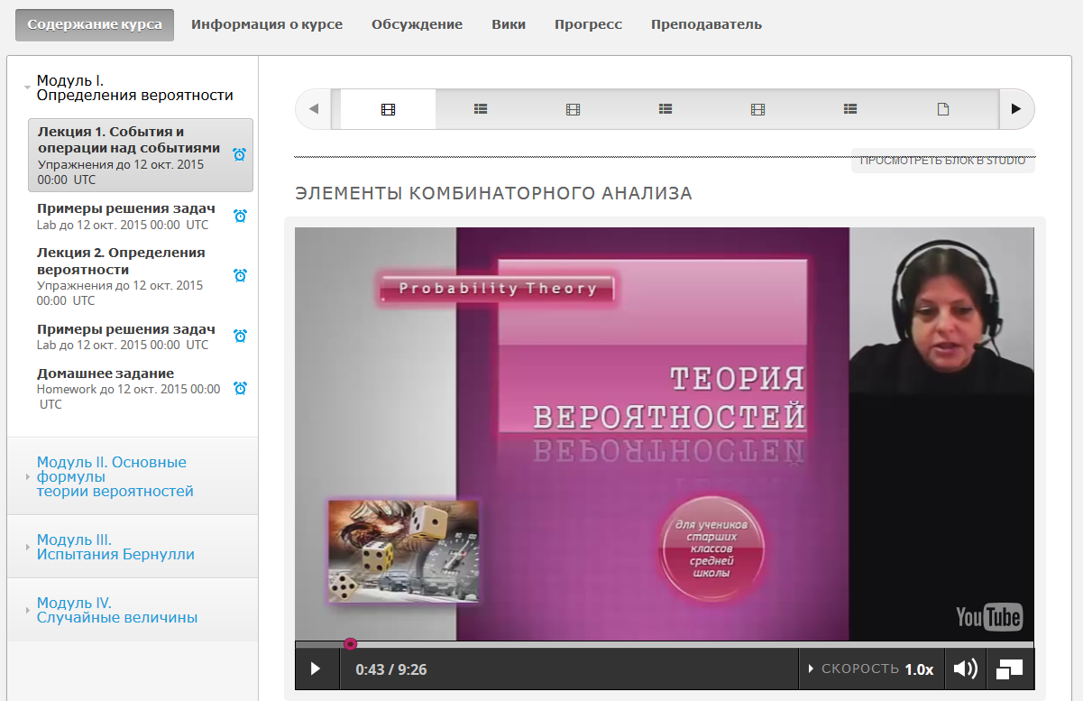
Рис. 1 - Содержание курса
Заметим, что слушатель постоянно может наблюдать график своего прогресса на курсе (рис. 2).
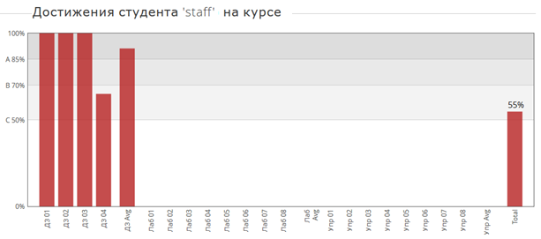
Рис. 2 - Страница прогресса студента
Курс был размещен на платформе с открытым исходным кодом Open edX [2], специально разработанной для проведения МООК Массачусетским технологическим институтом совместно с Гарвардским университетом. Эту платформу используют многие МООК провайдеры по всему миру [3]. Сам онлайн-курс, как и другие разработанные ППС КазНУ совместно с ЦДО, размещен по Интернет адресу http://open.kaznu.kz (рис. 3). Подробно с платформой Open edX можно ознакомиться на официальном сайте [2].
На курс записались 258 человек, в числе которых были учащиеся Назарбаев интеллектуальных и других школ с физико-математическим уклоном, но полностью курс прошли примерно 10% из них (по исследованиям статистических показателей МООК это цифра является приемлемой). Это те слушатели, которые набрали не менее 50 пороговых баллов из 100 возможных, выполняя задания и отвечая на тесты.

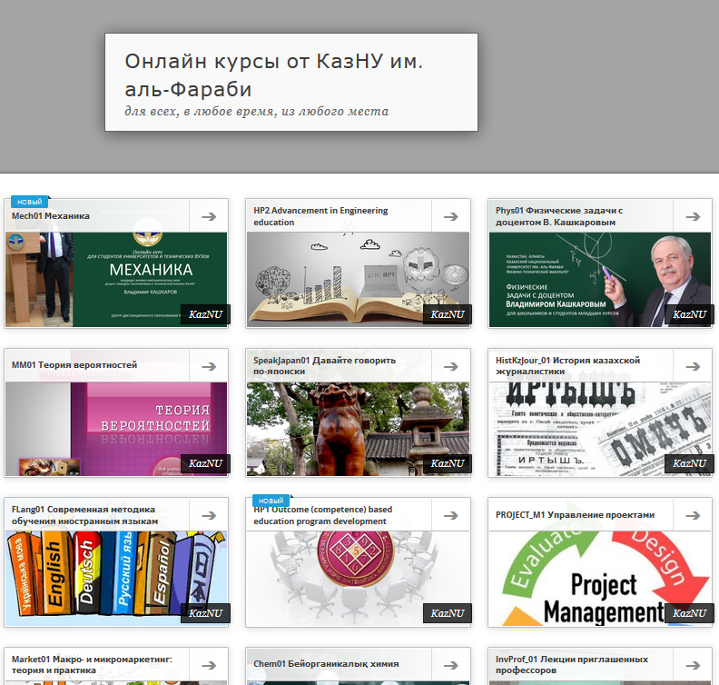

Рис. 3 - Курсы разработанные ППС КазНУ

Заметим, что в курсе участвовали и студенты КазНУ дневной формы обучения, которые параллельно проходили предмет «Теория вероятностей и математическая статистика (ТВ и МС)», т.к. этот онлайн-курс включает в себя первую часть университетского курса ТВ и МС (в немного облегченной форме). Это те студенты, которые изъявили желание помимо посещения занятий по ТВ и МС также закрепить изучение предмета, занимаясь дополнительно на онлайн-курсе. После проведения анализа было замечено, что эти студенты лучше сдали тесты первого рубежного контроля, нежели те, которые не записались на курс.
В дальнейшем курс будет совершенствоваться и обновляться с учетом результатов планируемого онлайн-опроса слушателей, участвовавших в курсе. Уже исправлено несколько несоответствий в результате бесед со слушателями курса на имеющемся в нем форуме. Во втором полугодии учебного года планируется повторный запуск курса.
Большое спасибо сотрудникам ЦДО и студентам-практикантам за их труд при создании видеоматериалов и внесении заданий в систему Open edX, а также выражаем благодарность проректору КазНУ по учебной работе Ахмед-Заки Д.Ж. за поддержку и внимание при разработке и запуске курса.

Список использованных источников

- http://www.coursera.org
- http://www.edx.org; http://open.edx.org
- https://github.com/edx/edx-platform/wiki/Sites-powered-by-Open-edX

